Программа-конфигуратор УРОВ поддерживает экспорт данных прерывания в формат COMTRADE. Для начала экспорта данных – необходимо открыть нужный лог-файл и выбрать запись для экспорта.

Открытие лог-файла осуществляется выбором (в дереве слева) нужной подстанции, затем, последовательно – пункта меню «Логи» и выбора нужного лог-файла, путём двойного щелчка мышью на имени лог-файла в дереве. После этого в правой, основной части экрана отобразится список записей выбранного лог-файла. Для выбора нужной записи – щёлкните на эту запись мышью:

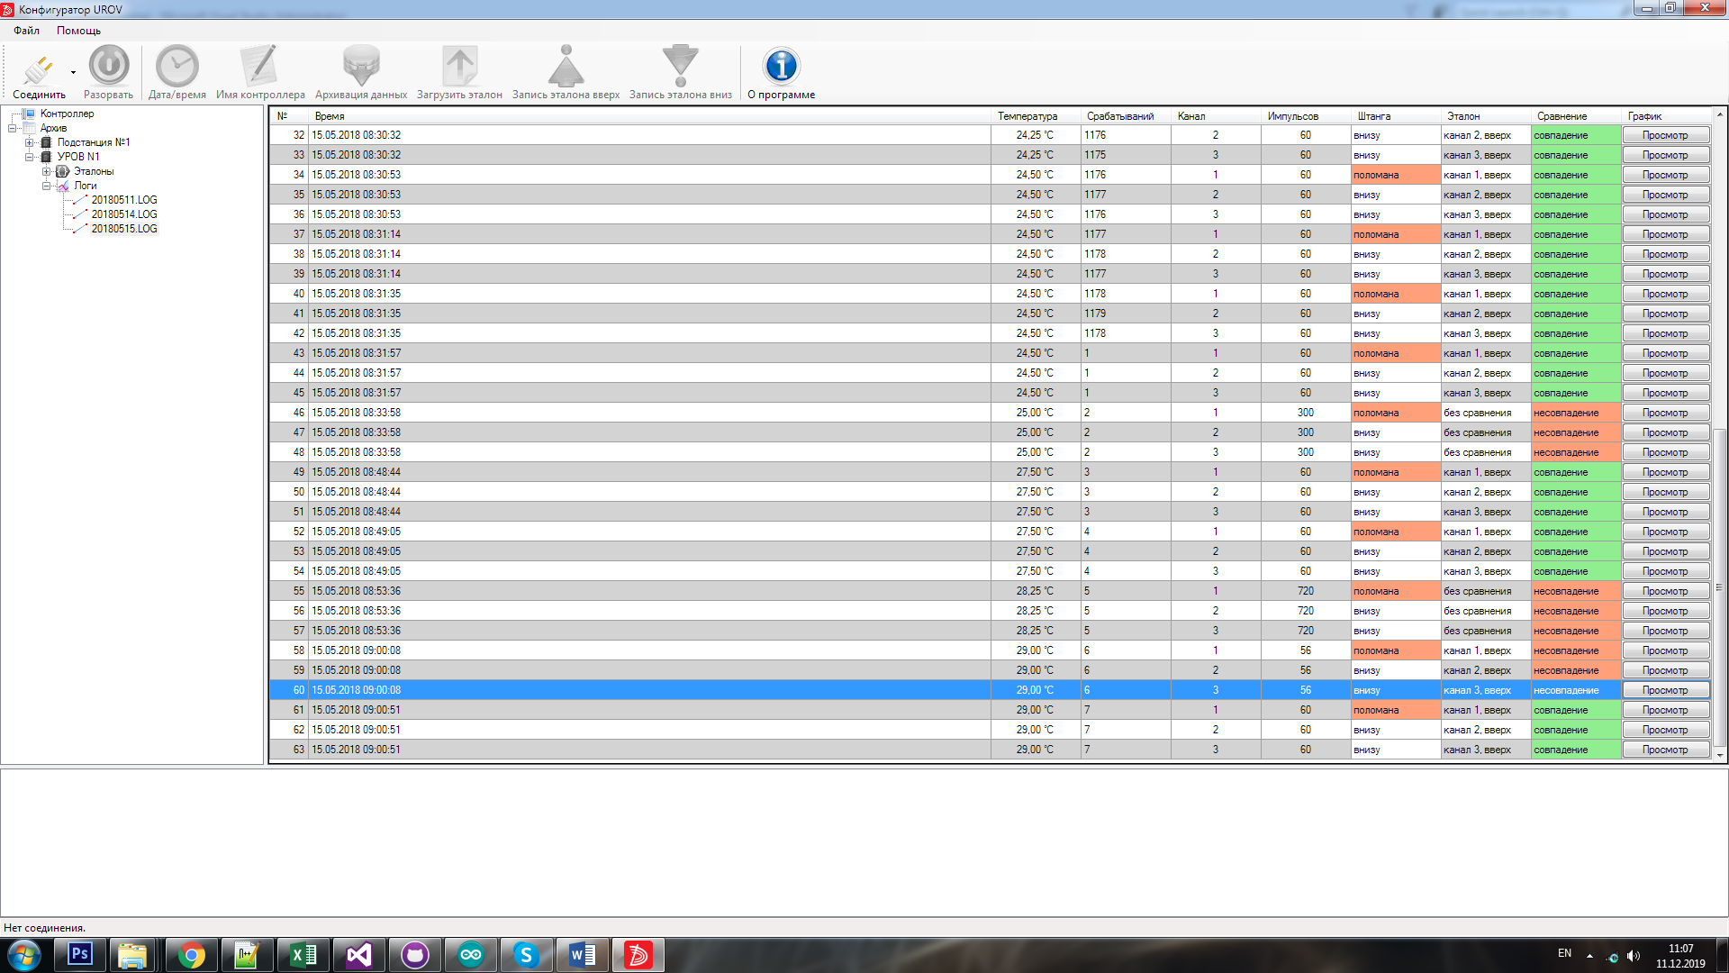

В самой правой части строки выбранной записи – находится кнопка «Просмотр», посредством которой и происходит экспорт данных в тот или иной формат. По нажатию этой кнопки на экране появляется следующее окно:

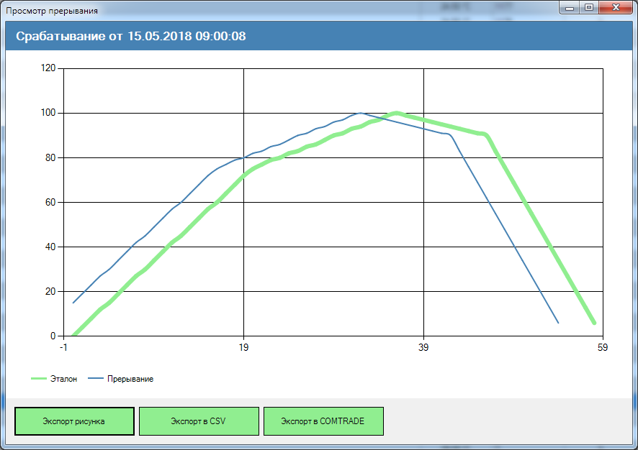

Окно содержит график прерывания, график эталона (если применимо), и кнопки для экспорта в различные форматы данных. Для экспорта в формат COMTRADE необходимо нажать кнопку «Экспорт в COMTRADE». В выпавшем диалоге вам будет предложено поменять имя файла (если нужно) и нажать кнопку «Сохранить»:

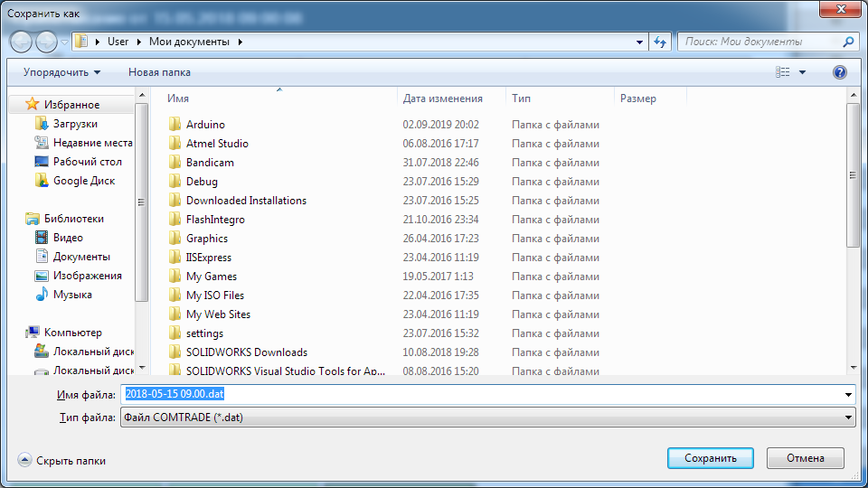

После нажатия кнопки «Сохранить» - по указанному пути формируются два файла: \*.dat и \*.cfg, содержащие информацию в формате COMTRADE.

Для просмотра информации в формате COMTRADE необходимо перейти по адресу <https://www.sank6.ru/comtradeviewer/> - и в левой части окна браузера нажать ссылку «Загрузить», в появившемся окне выбрать сформированные файлы и передать их системе для отображения. В результате в окне браузера появляются графики, сформированные из файлов формата COMTRADE:

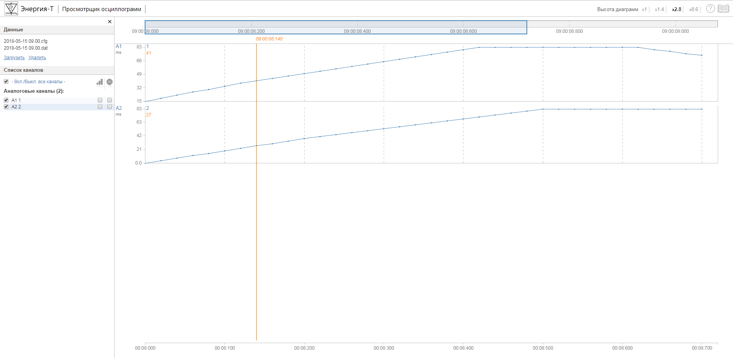

Первый канал – содержит график прерывания, второй (если для графика прерывания был найден эталон и производилось сравнение с этим эталоном) – содержит график эталона. Если сравнения с эталоном не производилось – второй график имеет вид горизонтальной линии со значениями по оси Y = 0 на всём протяжении графика.